I. Presentación
Como parte de las experiencias formativas en la Municipalidad Distrital de Pativilca, se elaboró una Landing Page con el objetivo de mostrar de manera clara y sencilla en qué consiste el sistema de gestión de archivos, cómo funciona y cuáles son sus principales beneficios.
La página cumple una función introductoria, sirviendo como una presentación de un sistema y como punto de referencia para los usuarios o autoridades interesadas en conocer su utilidad antes de acceder al sistema.
Durante su desarrollo se aplicaron herramientas de prototipado como Balsamiq, así como lenguajes de etiquetas y de diseño web (HTML y CSS) para lograr un sitio funcional.

II. Datos generales
1. Nombre y Apellidos del Estudiante: Jose Leandro Ramos Requena
2. Programa de Estudios: Desarrollo de sistemas e información (DSI)
3. Nombre del Módulo Técnico Profesional: Construcciones los programas de los sistemas de información
4. Periodo Académico: 2025-I
5. Razón Social de la Empresa o Institución: Municipalidad distrital de Pativilca
6. Actividad de la Empresa o Institución: Gestión administrativa y cultural del distrito, servicios al ciudadano y difusión institucional
7. Lugar/Área de práctica: Oficinas del área de Tecnología y Sistemas de la Municipalidad
8. Ejecución de la EFSRT:
Fecha de inicio: 28/08/2025 Fecha de término: 30/09/2025
9. Total de horas acumuladas: 128
10. jefe o Autoridad bajo cuya orientación se realizó la EFSRT:
Nombre y Apellidos: Mg. Gina Tatiana Fernández Caldas
Cargo en la Empresa o Institución: Practicante

III. Aspecto técnico de la experiencia formativa en situaciones reales de trabajo

Organización de las prácticas en la empresa o institución
Las prácticas se organizaron siguiendo un flujo de trabajo basado en etapas de desarrollo web, aplicando principios básicos de ingeniería de software. El proceso se estructuró de la siguiente manera:
- Levantamiento de información y requisitos: FI: 28/08/2025 FF: 29/08/2025
- Reuniones con el Gerente de la municipalidad Distrital de Pativilca para la coordinación y planificación del sitio web
- Se registraron las ideas iniciales de ambas autoridades; el desarrollo de un sitio web y un directorio de noticias y un gestor de documentos
- Análisis de requisitos: FI: 30/08/2025 FF: 2/09/2025
- Se identificaron los contenidos obligatorios para el proyecto dependiendo de la información proporcionada por el encargado de sistemas acerca de las páginas web
- Se selecciono las tecnologías que se usó en el proyecto, estas son el lenguaje marcado de etiquetas o HTML para el maqueteado, una hoja de estilos CSS para la apariencia y color del sitio web, para los toques de interactividad se empleó funciones de JavaScript y el uso de un API conocida como jQuery
- Diseño de la arquitectura del sitio: FI: 03/09/2025 FF: 05/09/2025
- Se creo el boceto del sitio web empleando la herramienta Balsamiq cloud, se usó como guía las indicaciones e información recibida.
- Se definió la estructura principal de la landing page y organización del contenido en secciones.

- Diseño de prototipos y maquetación inicial: FI: 07/09/2025 FF: 09/09/2025
- Se elaboraron dos prototipos en Balsamiq: un wireframe (boceto sin imágenes) y un mockup (con textos e imágenes representativas).
- En el mockup se aplicaron los colores institucionales y una tipografía legible para mantener coherencia con la identidad de la municipalidad.
- Desarrollo del frontend: FI: 11/09/2025 FF: 16/09/2025
- Codificación de la estructura en HTML5, aplicando etiquetas semánticas.
- Implementación de estilos en CSS3, priorizando un diseño sencillo y entendible.
- Pruebas básicas de visualización en diferentes navegadores para asegurar compatibilidad.
- Integración de contenidos: FI: 17/09/2025 FF: 20/09/2025
- Inserción de los textos proporcionados por la municipalidad, junto con imágenes ilustrativas.
- Ajuste de tipografías, márgenes y colores para mantener coherencia con la identidad institucional.

- Pruebas funcionales y de compatibilidad: FI: 21/09/2025 FF: 23/09/2025
- Verificación de la correcta visualización de imágenes, enlaces y textos.
- Validación con los responsables de la municipalidad para asegurar que el contenido y el flujo de navegación respondían a las necesidades institucionales.
- Pruebas en distintos navegadores (Google Chrome, Firefox) y dispositivos móviles.
- Corrección de errores menores de alineación y estilo.
- Implementación final: FI: 24/09/2025 FF: 29/09/2025
- Se generó la versión final de la landing page como propuesta entregada a la Municipalidad. La página no fue publicada en hosting debido a limitaciones de recursos, quedando lista para una futura implementación.

Métodos, técnicas o instrumentos utilizados
Para el desarrollo de la landing page se emplearon diversos métodos y herramientas que permitieron estructurar y organizar el trabajo de manera progresiva. En cuanto a lenguajes de programación, se utilizó HTML5 para la creación de la estructura base de la página, lo que permitió organizar adecuadamente los contenidos y secciones. Sobre esta base, se aplicó CSS, encargado de dar estilo visual, definir los colores institucionales, la tipografía y lograr un diseño responsivo que se adapte a distintos dispositivos. De manera complementaria, se empleó JavaScript básico con el fin de añadir la función de un menú hamburguesa.
El editor de código elegido fue Visual Studio Code, que facilitó la escritura del código y la organización de los archivos, el proyecto fue almacenado en un repositorio de GitHub, no solo como medio de respaldo, sino también como herramienta de control de versiones. Este repositorio permitió mostrar la página en línea mediante GitHub Pages, asegurando su disponibilidad pública y accesible desde cualquier dispositivo con conexión a internet.
Durante el proceso de desarrollo se realizaron pruebas constantes para validar la compatibilidad y el correcto funcionamiento de la página. Estas pruebas se efectuaron en navegadores como Google Chrome y Mozilla Firefox, además de verificarse en distintos dispositivos (computadoras de escritorio, tablets y celulares). Gracias a esto se pudo confirmar que la landing page respondía correctamente a la visualización en pantallas de diferentes tamaños, cumpliendo así con el objetivo de un diseño responsivo.
En cuanto a la metodología de trabajo, se siguió un enfoque incremental y progresivo, avanzando por etapas claras: levantamiento de información institucional, diseño de prototipos en Balsamiq y maquetación inicial en HTML y CSS, integración de contenidos, y finalmente pruebas de compatibilidad antes de la implementación. Cada avance fue revisado con el gerente y el encargado del área de sistemas de la municipalidad, quienes dieron las pautas y validaciones necesarias antes de continuar con las siguientes fases.

Secuencia de las tareas y/o actividades realizadas

Levantamiento de información y requisitos
- Reunión inicial con el Gerente:
Se realizó una reunión con el gerente de la Municipalidad Distrital de Pativilca, donde se identificaron las principales necesidades de la institución y la importancia de contar con una página web. Se plantea la propuesta de elaborar una landing page sencilla como presentación del futuro sistema de gestión de archivos.
Posteriormente, se conversó con el encargado del área de sistemas, quien explicó cómo suelen estructurarse las páginas institucionales, qué secciones eran indispensables y qué limitaciones técnicas debían considerarse. Con estas indicaciones se pudo orientar mejor la idea de la landing page y asegurar que cumpliera con lo que la municipalidad quería mostrar.
- Recopilación de información institucional y de contenido:
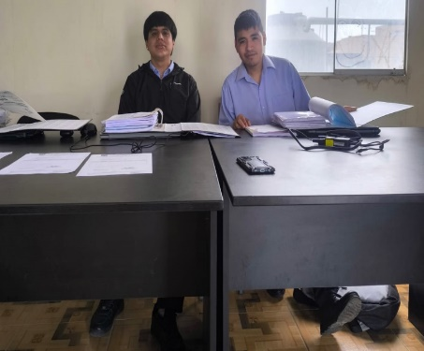
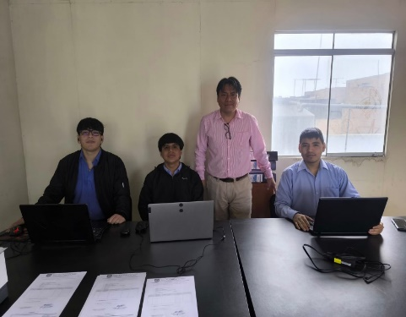
Se recopiló la información institucional básica necesaria para el desarrollo de la landing page. Para el diseño visual se emplearon colores relacionados con la identidad de la municipalidad, lo que permitió mantener coherencia con su imagen institucional. Además, se brindó acceso a las redes oficiales de la institución, de donde se obtuvieron algunas imágenes que, junto con recursos gráficos de libre acceso, fueron utilizadas para complementar el contenido de manera más visual. También se incorporaron los enlaces de las redes sociales como parte de la información presentada.

- Definición de requisitos funcionales:
La landing page está diseñada para ser informativa y de fácil navegación. Cuenta con un menú principal que da acceso directo a las secciones clave (Inicio, Información, Módulos, Funcionalidades, Beneficios y Sistema), además de enlaces a las redes sociales oficiales. Incluye textos e imágenes que presentan de manera clara el sistema de gestión de archivos, su misión, visión y beneficios, manteniendo un diseño adaptable a cualquier dispositivo.
Matriz de requisitos:
Tipo de requisito | Descripción | Estado | Observaciones
RF | Menú principal con secciones visibles (Inicio, Información, Módulos, Beneficios, Sistema) | Cumplido✅ | El menú “hamburguesa” en móviles replica estas secciones
RF | Sección informativa que explica qué es el sistema de gestión de archivos | Cumplido✅ | Incluye misión, visión, descripción del sistema
RF | Módulos del sistema presentados visualmente (Gestión de Archivos, Usuarios, Panel de Indicadores) | Cumplido✅ | El módulo se muestra como parte de la explicación
RF | Funcionalidades descritas (orden, vista previa, historial, clasificación) | Cumplido✅ | Secciones que explican de forma rápida estas características
RF | Enlaces a redes sociales institucionales | Cumplido✅ | Facebook, YouTube, TikTok aparecen al final
NF | Diseño responsivo (adaptación a PC, Tablet y celular) | Cumplido✅ | La página ajusta bien en diferentes dispositivos
NF | Aplicación de colores institucionales en el diseño | Cumplido✅ | Los colores siguen la identidad visual municipal
NF | Tipografía clara y legible | Cumplido✅ | Se utilizó tipografía legible para contenidos
NF | Optimización para carga rápida | Parcial⚠️ | La página es ligera, pero no se realizaron pruebas de rendimiento formales
Limitación | No incluye base de datos ni almacenamiento en servidor | Declarado❌ | La landing es una presentación estática del sistema

- Definición de requisitos no funcionales
- Responsividad: la página se adapta automáticamente a diferentes tamaños de pantalla (PC, tablet y celular).
- Rendimiento: el tiempo de carga es menor a 3 segundos en condiciones de conexión estable.
- Compatibilidad: funciona correctamente en navegadores modernos como Google Chrome, Mozilla Firefox y Microsoft Edge.
- Coherencia visual: mantiene una identidad institucional clara mediante tipografía, paleta de colores y estilo gráfico.
- Accesibilidad: el contenido es sencillo de leer y navegar, evitando sobrecarga de elementos que dificulten la comprensión.

Análisis de Requisitos
- Revisión de la información recopilada
Objetivo: Verificar que la información obtenida en el levantamiento sea clara y suficiente.
Acciones realizadas:
- Se revisó la información institucional (descripción del sistema de gestión de archivos, beneficios esperados y datos de contacto).
- Se eliminaron detalles irrelevantes para una landing (información muy técnica del sistema).
- Se confirmó con el director que la página debía ser únicamente informativa y de presentación, sin módulos internos.
- Clasificación de los requisitos
- Requisitos Funcionales:
- Menú de navegación con acceso directo a secciones: Inicio, Información, Módulos, Funcionalidades, Beneficios y Sistema.
- Sección informativa que resume el sistema de gestión de archivos.
- Inclusión de beneficios que tendrá la municipalidad con el uso del sistema.
- Enlaces a redes sociales oficiales como medio de contacto.
- Adaptación automática de imágenes y textos en cualquier dispositivo.

- Requisitos no funcionales:
- Tiempo de carga menor a 3 segundos en pruebas de conexión estable.
- Diseño totalmente responsivo (PC, tablet y celular).
- Uso de tipografía clara y colores en línea con la identidad institucional.
- Compatibilidad comprobada en Chrome, Firefox y Edge.
- Priorización de requisitos
La clasificación de los requisitos se hizo tomando en cuenta qué era indispensable para que la página cumpliera su función principal y cuáles eran solo complementos.
- Alta prioridad: Se dio mayor importancia al menú de navegación, al diseño responsivo y a la compatibilidad con navegadores modernos. Estos puntos eran fundamentales para que la página pudiera usarse sin problemas en cualquier dispositivo y resultara clara para los usuarios.
- Media prioridad: Se consideraron útiles, pero no indispensables, las animaciones con CSS y la interactividad con hover. Estos detalles aportan una mejor apariencia y hacen que la página se vea más dinámica, aunque no afectan directamente a su funcionamiento principal.
- Baja prioridad: La integración en tiempo real con redes sociales quedó en un nivel menor. En esta versión solo se incluyeron los enlaces a las cuentas oficiales de la municipalidad, ya que la idea de la landing page era principalmente informativa y no de interacción directa.

- Identificación de dependencias y limitaciones
En el proceso también se identificaron factores externos y limitaciones propias del proyecto:
- Dependencia: El sitio usa los enlaces oficiales de las redes sociales que proporcionó la municipalidad, los cuales se colocaron en el pie de página. La responsabilidad de mantenerlos actualizados recae en la institución.
- Limitación: La página fue pensada como un sitio estático, por lo que no maneja base de datos ni formularios de registro. En otras palabras, no almacena información de usuarios ni permite interacción más allá de la navegación. Esto se definió desde el inicio porque el objetivo principal era mostrar de forma clara el futuro sistema de gestión de archivos, y no desarrollar un sistema completo en esta primera fase.

- Elaboración del Documento de Requisitos
El documento de requisitos permitió organizar y priorizar de manera clara las características que debía cumplir la landing page, sirviendo como guía de trabajo durante el desarrollo y ayudando a evitar errores.
A continuación, se presenta la matriz de requisitos:
Tipo de requisito | Descripción | Estado | Observaciones
RF | Menú principal con secciones visibles (Inicio, Información, Módulos, Beneficios, Sistema) | Cumplido✅ | El menú “hamburguesa” en móviles replica estas secciones
RF | Sección informativa que explica qué es el sistema de gestión de archivos | Cumplido✅ | Incluye misión, visión, descripción del sistema
RF | Módulos del sistema presentados visualmente (Gestión de Archivos, Usuarios, Panel de Indicadores) | Cumplido✅ | El módulo se muestra como parte de la explicación
RF | Funcionalidades descritas (orden, vista previa, historial, clasificación) | Cumplido✅ | Secciones que explican de forma rápida estas características
RF | Enlaces a redes sociales institucionales | Cumplido✅ | Facebook, YouTube, TikTok aparecen al final
NF | Diseño responsivo (adaptación a PC, Tablet y celular) | Cumplido✅ | La página ajusta bien en diferentes dispositivos
NF | Aplicación de colores institucionales en el diseño | Cumplido✅ | Los colores siguen la identidad visual municipal
NF | Tipografía clara y legible | Cumplido✅ | Se utilizó tipografía legible para contenidos
NF | Optimización para carga rápida | Parcial⚠️ | La página es ligera, pero no se realizaron pruebas de rendimiento formales
Limitación | No incluye base de datos ni almacenamiento en servidor | Declarado❌ | La landing es una presentación estática del sistema

Diseño de la arquitectura del sitio
- Definición de objetivo principal
El sitio tiene como propósito presentar el sistema de gestión de archivos de la Municipalidad Distrital de Pativilca, ofreciendo una visión clara de sus módulos, funcionalidades y beneficios que traerá el sistema, antes de acceder al sistema interno.
- Identificación de secciones principales
Con base en el levantamiento de información y requisitos, se seleccionaron las siguientes secciones para la landing page:
- Inicio
- Información (misión, visión, descripción del sistema)
- Módulos (gestión de archivos, gestión de usuarios, panel de indicadores)
- Funcionalidades (orden, clasificación, historial, vista previa)
- Beneficios
- Sistema (presentación general del sistema)

- Mapa del sitio (Site Map)
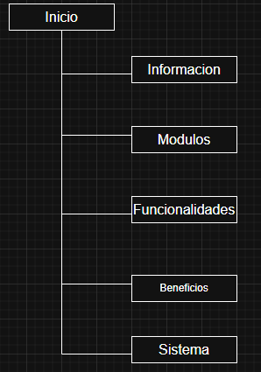
Se elaboró un esquema de navegación que muestra la relación entre las secciones principales de la landing page. El mapa ayudó a definir el orden del recorrido del usuario y la conexión entre apartados como Inicio, Información, Módulos, Funcionalidades, Beneficios y Sistema, asegurando una estructura clara y fácil de seguir.

- Flujo de navegación
La landing page posee un flujo lineal y descendente, guiando al usuario de manera ordenada a través de sus secciones. El menú principal está compuesto por: Inicio, Información, Módulos, Funcionalidades, Beneficios y Sistema, permitiendo acceder directamente a cada apartado mediante enlaces internos.
Adicionalmente, en dispositivos móviles se implementa un menú tipo hamburguesa, que muestra las mismas opciones del menú principal, ubicadas en el lateral derecho de la pantalla para facilitar la navegación.
El recorrido del usuario puede representarse de la siguiente manera:
Inicio → Información → Módulos → Funcionalidades → Beneficios → Sistema
- Validar la arquitectura con el cliente o jefe de área
La propuesta del mapa del sitio y la estructura de navegación fue presentada al gerente de la Municipalidad Distrital de Pativilca y al encargado del área de sistemas. En dicha reunión se explicó la organización de la landing page, conformada por las secciones: Inicio, Información, Módulos, Funcionalidades, Beneficios y Sistema.
Se mostró cómo funcionaría el flujo de navegación lineal y descendente, así como la disposición del menú principal y el menú hamburguesa para la versión móvil. Ambas autoridades validaron que la propuesta cumplía con los objetivos de presentar de manera clara y accesible el sistema de gestión de archivos.
Finalmente, se acordó mantener un diseño sencillo, priorizando la claridad de los textos y la coherencia visual con la identidad institucional. Con esta aprobación, se procedió a la elaboración de los prototipos en Balsamiq

Diseño de prototipos de interfaz (Wireframes y Mockups)
Con el objetivo de validar la organización de la información y anticipar la experiencia del usuario antes de iniciar la programación, se elaboraron dos prototipos en la herramienta Balsamiq: un wireframe y un mockup.
  - Creación del wireframe
El wireframe representó el “esqueleto” de la landing page. Se diseñó en escala de grises, sin imágenes ni colores, mostrando únicamente la ubicación de los elementos principales:
- Encabezado con logotipo y menú de navegación.
- Secciones centrales (Inicio, Información, Módulos, Funcionalidades, Beneficios y Sistema).
- Pie de página con enlaces de redes sociales.
Este esquema permitió validar la distribución de la información con los responsables de la municipalidad, priorizando la claridad y la usabilidad sin distracciones visuales.
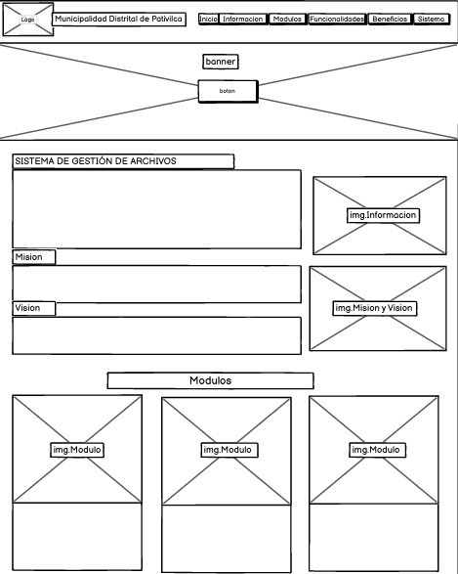
  - Creación del mockup
Con base en el wireframe aprobado, se desarrolló un mockup que representó el diseño visual casi idéntico al producto final. En este se incorporaron:
- Colores institucionales alineados con la identidad visual de la municipalidad.
- Tipografía clara y moderna, pensada para ser legible en distintos dispositivos.
- Imágenes ilustrativas obtenidas de recursos de libre acceso y de las redes sociales oficiales.
- Textos definitivos organizados en cada sección.
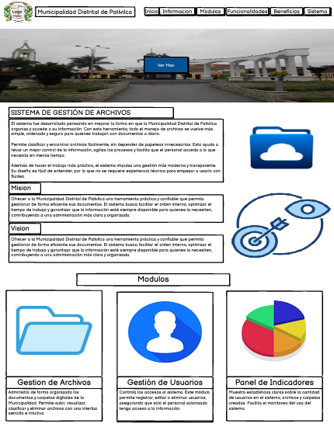
Este mockup permitió visualizar cómo luciría la landing page una vez implementada, sirviendo como referencia directa para la etapa de codificación.

  - Validación y Revisión
Ambos prototipos (wireframe y mockup) fueron presentados al gerente de la municipalidad y al encargado del área de sistemas. En esta reunión:
- Se validó la estructura general y el flujo de navegación lineal-descendente.
- Se sugirieron pequeños ajustes de estilo (márgenes, tamaño de fuente y contraste de colores).
- Finalmente, se aprobó el mockup como guía definitiva para la implementación de la landing page.
Con esta validación, los prototipos cumplieron su función de servir como referencia visual y funcional antes de proceder con la maquetación en HTML, CSS y JavaScript.

Desarrollo del frontend
- Introducción del módulo FrontEnd
El objetivo del frontend de esta página web es mostrar de forma breve información básica de un futuro sistema de gestión de archivos para la Municipalidad Distrital de Pativilca.
- Alcance: Se incluyeron las secciones principales de la página (Inicio, Información, Módulos, Funcionalidades, Beneficios y Sistema), navegación mediante menú principal y menú hamburguesa, además de enlaces a redes sociales oficiales.
- No incluido: El proyecto no contempló integración con base de datos ni formularios funcionales para recolección de información, dado que su propósito fue únicamente informativo.
- Tecnologías y herramientas utilizadas
Para el desarrollo de la landing page se emplearon las siguientes tecnologías y recursos:
Etiquetas y estilos:
- HTML5: utilizado para estructurar todo el contenido de la página, organizando las secciones principales (Inicio, Información, Módulos, Funcionalidades, Beneficios y Sistema).
- CSS3: encargado de dar estilo visual a la página, aplicando los colores institucionales, tipografías, tamaños de texto e imágenes, así como la adaptación responsiva a distintos dispositivos.
- JavaScript básico: usado principalmente para la implementación de la función del menú hamburguesa, lo que mejora la experiencia de navegación en móviles.
Herramientas:
- Visual Studio Code: editor de código empleado para escribir y organizar los archivos del proyecto.
- Prettier: extensión usada para mantener un formato de código ordenado y legible.
- XAMPP: utilizado como entorno local de pruebas antes de la publicación en GitHub Pages.
- GitHub y GitHub Pages: usados como sistema de control de versiones y para publicar el sitio en línea de manera gratuita.
Recursos gráficos:
- Google Fonts: para integrar tipografías, de distritos tipos ya sea Poppins o Roboto
- Imágenes libres y redes sociales oficiales de la municipalidad: para complementar las secciones con material visual.
- FontAwesome: Para los iconos sobre redes sociales y demás acciones.

Estructura de carpetas
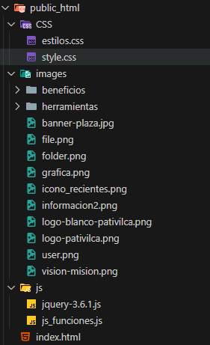
El proyecto se organizó en carpetas para separar el código y los recursos, de la siguiente manera:

- Estructura HTML
En el archivo index.html organicé todo el contenido por secciones. Estas secciones están dentro de la etiqueta <main>, que es la que se usa para indicar el contenido principal de la página.
Cada sección representa una parte de la landing page: el banner de bienvenida, la parte de información, los módulos, las funcionalidades, los beneficios, las herramientas y al final el pie de página.
También usé etiquetas semánticas como <header>, <nav>, <main> y <footer> porque hacen que el código sea más ordenado y fácil de entender.
Secciones de la página:
Menú principal y logo
El bloque <header> representa la cabecera de la página web, la cual se mantiene como referencia principal en la navegación.
Dentro del <div class="header-menu"> se organiza el contenido con un contenedor central (<div class="container">) que asegura la alineación y espaciado correcto.
En primer lugar, se incluye el logotipo institucional mediante la etiqueta <img>, enlazado con <a> a la página principal (index.html).
Luego, se utiliza la etiqueta semántica <nav> para definir el menú de navegación. Este menú contiene enlaces internos hacia las secciones: Inicio, Información, Módulos, Funcionalidades y Beneficios, además de un enlace externo a la página sistema.html. Cada enlace incluye íconos de Font Awesome para hacerlo más visual.
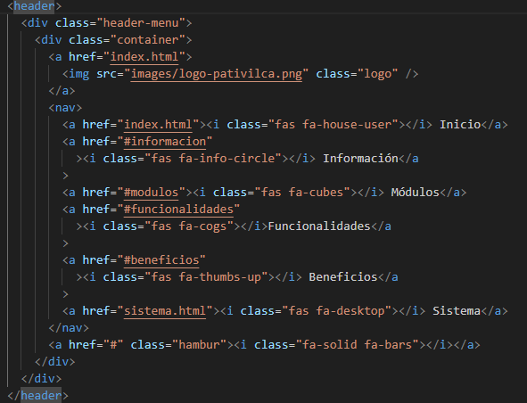
Finalmente, se agrega un botón con la clase hambur, que representa el menú hamburguesa (<i class="fa-solid fa-bars"></i>). Elemento importante para la navegación en dispositivos móviles, ya que reemplaza el menú tradicional en pantallas pequeñas.

Banner de bienvenida
El bloque <section id="banner-principal"> define el banner principal de la página, que actúa como portada de presentación.
Dentro del <div class="container"> se organiza el contenido para mantener un diseño centrado y con márgenes adecuados.
Se utiliza la etiqueta <h1> para mostrar el mensaje de bienvenida (Bienvenidos!!!), resaltando el propósito de recibir al usuario en el sitio.
Aunque la etiqueta <p> está vacía, se deja preparada para incluir un texto breve de introducción o un eslogan en caso de necesitarlo.
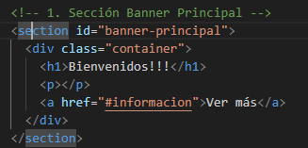
Finalmente, el enlace <a href="#informacion">Ver más</a> funciona como un botón que invita al usuario a desplazarse directamente a la sección de información, mejorando la usabilidad y evitando que tenga que buscar manualmente el contenido.

Información, misión y visión
La sección <section id="informacion"> organiza el contenido en una estructura de dos columnas (columna-60 para texto y columna-40 para imágenes), dentro de un contenedor principal (container).
Se emplean etiquetas semánticas <h1> y <p> para los títulos y descripciones, reforzados con íconos de Font Awesome.
Las imágenes incluyen atributos alt para accesibilidad y se adaptan a diferentes dispositivos gracias a las clases responsivas (columna-mobile-100).
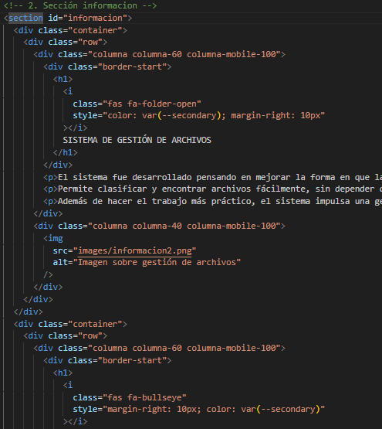
Esta parte presenta la descripción del sistema, junto con la misión y visión ins, combinando texto e imagen en un diseño responsivo.

Sección de módulos
La sección <section id="modulos"> presenta los módulos principales del sistema mediante un diseño de tres columnas responsivas (columna-33 y columna-mobile-100).
Cada módulo se compone de una imagen representativa (<img>) y un bloque de descripción (desc-modulo) estructurado con <h2> para el título y <p> para el contenido.
El diseño mantiene una jerarquía clara, usando un título principal <h1 class="titulo"> para la sección y subdivisiones organizadas de manera visualmente balanceada.
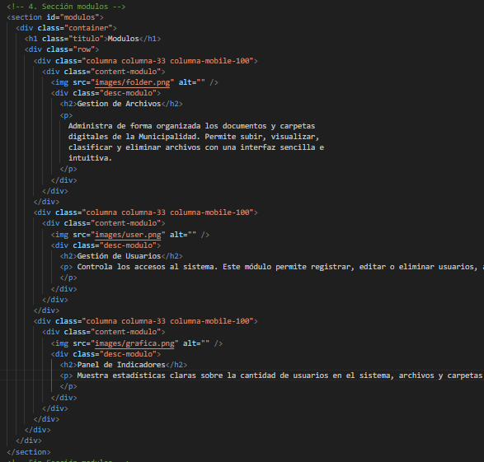
Esta parte comunica de forma clara las funcionalidades clave: gestión de archivos, gestión de usuarios y panel de indicadores, combinando texto e imágenes para mejorar la comprensión.

Sección funcionalidades
La sección <section id="funcionalidades"> está diseñada para mostrar las principales características del sistema en formato de tarjetas individuales (<div class="card">).
Cada tarjeta combina un ícono de Font Awesome (<i>) con un título <h3> y un párrafo <p>, lo que facilita la identificación rápida de cada funcionalidad.
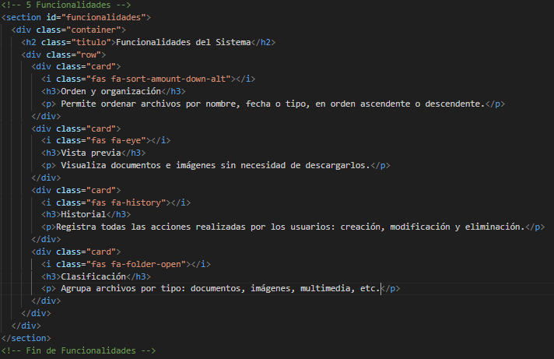
El contenido está organizado en una distribución en fila (row), lo que asegura una disposición responsiva y ordenada en diferentes tamaños de pantalla.

Sección de Beneficios
La sección <section id="beneficios"> presenta de manera visual los principales beneficios del sistema.
Está estructurada dentro de un contenedor fluido (container-fluid) que ocupa todo el ancho de la pantalla, y utiliza una distribución en columnas responsivas (columna-33 columna-mobile-50) para organizar los elementos.
Cada beneficio se muestra dentro de un cuadro (cuadrado-perfecto) que contiene una imagen representativa (<img>) y un overlay que aparece sobre la imagen con un texto <h5>.
Este diseño combina imágenes con descripciones breves, lo que mejora la comprensión rápida de las ventajas del sistema y aporta atractivo visual a la página.
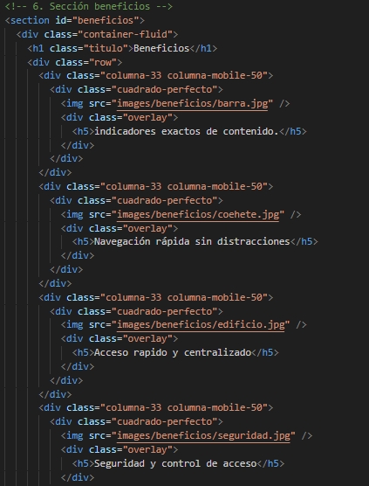
Herramientas usadas
La sección <section id="herramientas"> muestra las tecnologías y recursos utilizados en el desarrollo del sistema y de la landing page.
El contenido se organiza en un contenedor fluido (container-fluid) que ocupa todo el ancho de la pantalla, con un título principal (<h1 class="titulo">) para destacar la temática.
Dentro, los elementos se distribuyen en una fila (row) y en columnas (columna-16 columna-mobile-50) que permiten que las imágenes de cada herramienta se acomoden de forma responsiva según el dispositivo.
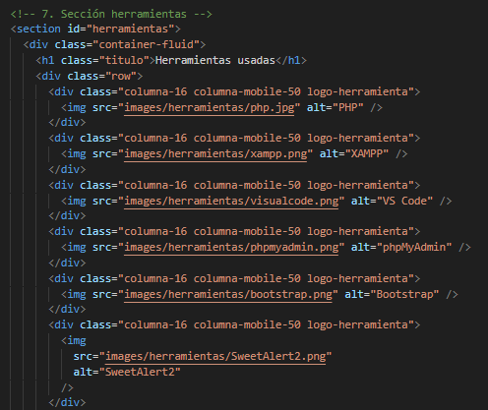
Cada columna contiene un logotipo representativo (<img>) de la herramienta utilizada, con un alt descriptivo.

Footer
La sección <footer> funciona como el bloque final de la landing page y cumple con el objetivo de ofrecer navegación secundaria y enlaces de contacto institucional.
Está estructurada en un contenedor (container) con filas y columnas que dividen el contenido en tres partes:
- Logo institucional → Identidad visual de la Municipalidad.
- Menú de navegación → lista de enlaces a las secciones principales del sitio, permitiendo al usuario moverse fácilmente sin necesidad de volver al encabezado.
- Redes sociales oficiales → íconos con enlaces a Facebook, YouTube y TikTok, lo que fortalece la conexión con los ciudadanos en diferentes plataformas digitales.
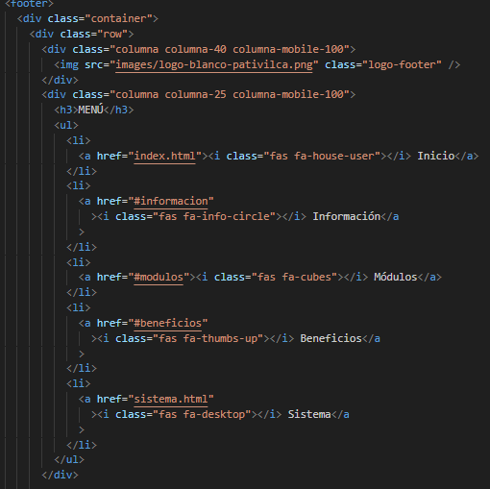
Finalmente, en la parte inferior se incluye un bloque de autoría con copyright, generado dinámicamente mediante JavaScript (document.write(new Date().getFullYear());), asegurando que el año se actualice automáticamente sin necesidad de modificar el código manualmente.

Desarrollo básico del sistema (si aplica)
Este proyecto corresponde a una landing page estática, enfocada en la presentación del futuro sistema de gestión de archivos de la Municipalidad Distrital de Pativilca. No cuenta con base de datos ni funcionalidades de backend, ya que su propósito es informativo.
Sin embargo, se implementaron pequeños detalles con JavaScript para mejorar la navegación:
Menú hamburguesa: programado para la versión móvil, permitiendo abrir y cerrar el menú de forma intuitiva, lo que facilita la usabilidad en pantallas reducidas.
Integración de contenidos (textos, imágenes y enlaces)
En esta etapa se incorporó toda la información institucional y gráfica en la página:
- Se colocaron textos sobre el sistema, su misión, visión, módulos, funcionalidades y beneficios.
- Las imágenes fueron modificadas para que el sitio cargue rápido, manteniendo buena calidad visual.
- Los enlaces permiten moverse de forma directa entre secciones como Inicio, Información, Módulos, Funcionalidades, Beneficios y Sistema.

Pruebas de compatibilidad y rendimiento
Se realizaron pruebas generales para garantizar la correcta visualización y usabilidad de la landing page:
- Pruebas funcionales: verificación de menús, enlaces y botones, comprobando que redirigieran a la sección correspondiente.
- Compatibilidad y responsividad: el diseño fue probado en navegadores como Google Chrome y Mozilla Firefox, así como en computadoras, tablets y celulares.
- Rendimiento: gracias a la optimización de imágenes y código, el sitio carga rápido y se mantiene fluido en distintos dispositivos.

Implementación
La landing page funciona tanto en un servidor local (XAMPP) durante el desarrollo como en GitHub Pages para su publicación en línea:
- Se configuraron las rutas de imágenes, hojas de estilo y scripts para asegurar que todo el contenido cargue correctamente.
- Se verificó la correcta visualización de las secciones, menús y enlaces en la versión publicada.
- Con esto, la página quedó accesible desde cualquier navegador y lista para ser implementada a un hosting.

Dificultades
- Se presentó limitación de acceso a internet en el área designada, lo que dificultó el avance oportuno de algunas tareas.
- La información disponible durante el proceso fue reducida, lo que complicó la definición inicial de ciertos aspectos del proyecto.
- La coordinación con el personal de la institución no siempre fue eficiente, generando retrasos en la validación de actividades.
- No se contó con acceso a un servicio de hosting, lo que limitó la implementación final del producto desarrollado

Logros alcanzados:
- Se identificaron de manera precisa las necesidades digitales de la Municipalidad, lo que permitió establecer de forma adecuada los requerimientos del proyecto.
- Se elaboraron prototipos iniciales en Balsamiq, los cuales facilitaron la validación y posterior mejora de la propuesta.
- Se desarrolló un boceto más detallado en Balsamiq, incorporando ajustes en la estructura, tipografía y esquema de colores para optimizar la presentación visual.
- Se diseñó la landing page final, cumpliendo con los objetivos establecidos y aplicando los conocimientos adquiridos durante el proceso formativo.

IV. Conclusiones
El desarrollo de la landing page permitió aplicar de manera práctica los conocimientos adquiridos durante la formación académica. A lo largo del proceso se logró transformar la información recopilada en un sitio web sencillo, claro y adaptado a la identidad de la Municipalidad Distrital de Pativilca.
La experiencia también sirvió para poner en práctica el uso de herramientas digitales de apoyo, como Balsamiq para la elaboración de prototipos y Visual Studio Code para la codificación. Además, las pruebas realizadas en distintos dispositivos confirmaron la correcta visualización de la página y reforzaron la importancia de trabajar con diseño responsivo.
En general, el proyecto representó una oportunidad para afianzar lo aprendido en clase y comprobar cómo llevar esas bases a un producto funcional que responde a necesidades reales.

V. Recomendaciones
Para mejorar el alcance de este tipo de proyectos, sería conveniente que la institución cuente con un acceso a internet más estable y con recursos básicos de trabajo, lo que facilitaría el avance de las actividades. También se recomienda considerar la publicación de la landing page en un hosting oficial, de modo que pueda cumplir su función de difusión institucional de manera más efectiva.
De cara a futuros proyectos, sería útil profundizar en aspectos como accesibilidad web, optimización avanzada de recursos y pruebas en un mayor número de navegadores

VI. Bibliografía Consultada

Apache Friends. (2024). XAMPP. Obtenido de apachefriends.org: https://www.apachefriends.org/es/index.html
Balsamiq Academy. (2025). balsamiq.com. Obtenido de balsamiq: https://balsamiq.com/learn
Fonticons, Inc. (2025). fontawesome.com. Obtenido de Font Awesome Docs: https://docs.fontawesome.com
GitHub, Inc. (2025). GitHub Pages. Obtenido de github.com: docs./en/pages/getting-started-with-github-pages/what-is-github-pages

VII. Galería
Se llevo a cabo el desarrollo del proyecto en un a pequeña oficina ubicada en el tercer piso de la municipalidad
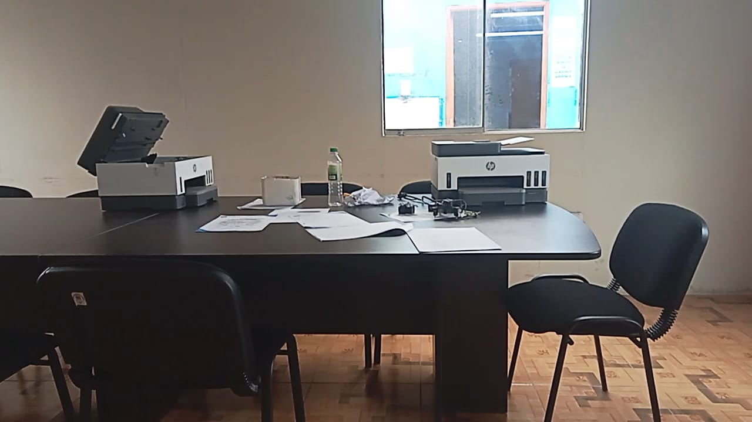
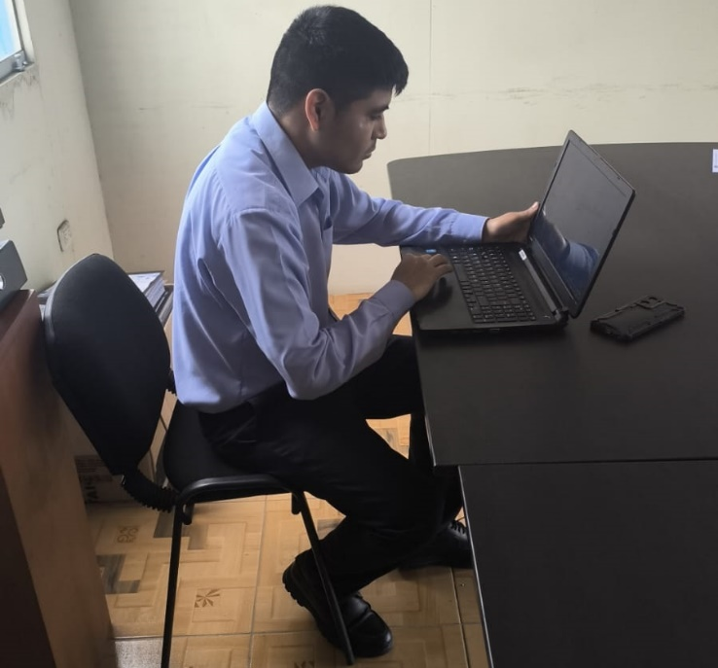
El desarrollo del proyecto fue satisfactorio, se logro todo lo esperado para su futura presentación.

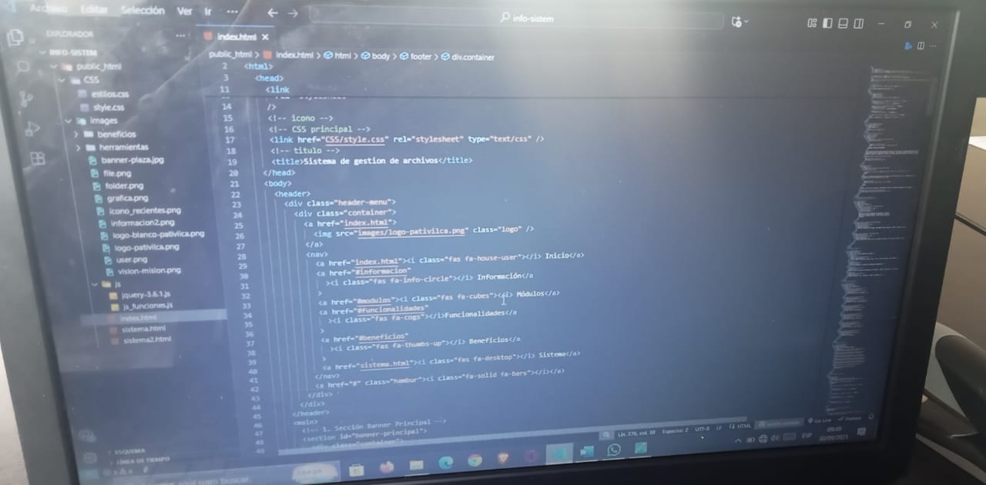
Muestra del código que compone el proyecto trabajado en el programa Visual Studio Code y dividido en distintas secciones

Wireframe
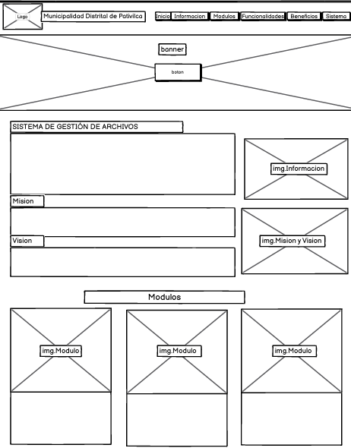
El wireframe muestra la estructura base de la página de presentación del Sistema de Gestión de Archivos de la Municipalidad Distrital de Pativilca. En él se organizan los elementos principales como el encabezado con el logotipo, el menú de navegación, las secciones de información, módulos, beneficios y herramientas. Su finalidad es definir la distribución del contenido y la jerarquía visual antes de aplicar el diseño gráfico final.

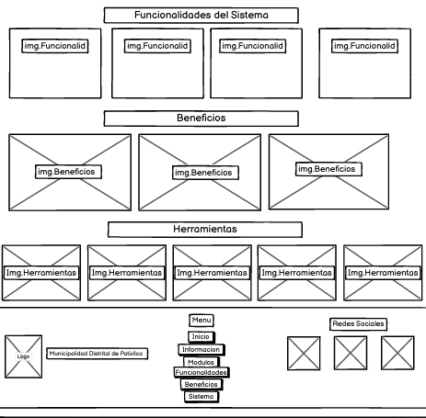
Mockup
El mockup representa la versión visual completa de la landing page, ya con colores, tipografía e iconografía aplicados. En esta versión se aprecian las secciones informativas, los apartados de funcionalidades y los elementos de identidad institucional. Su objetivo es mostrar cómo se verá la página final
